برطرف کردن خطای Aw Snap در مرورگر کروم
پس از نصب آنتی ویروس Symantec، بعضا مشاهده می‏شود که باز کردن صفحات در مرورگرهای کروم دچار خطای Aw, Snap مطابق تصویر زیر می‏شود. به منظور برطرف کردن این مشکل، دو راهکار مختلف قابل استفاده هستند که در ادامه این مستند به معرفی آنها خواهیم پرداخت.
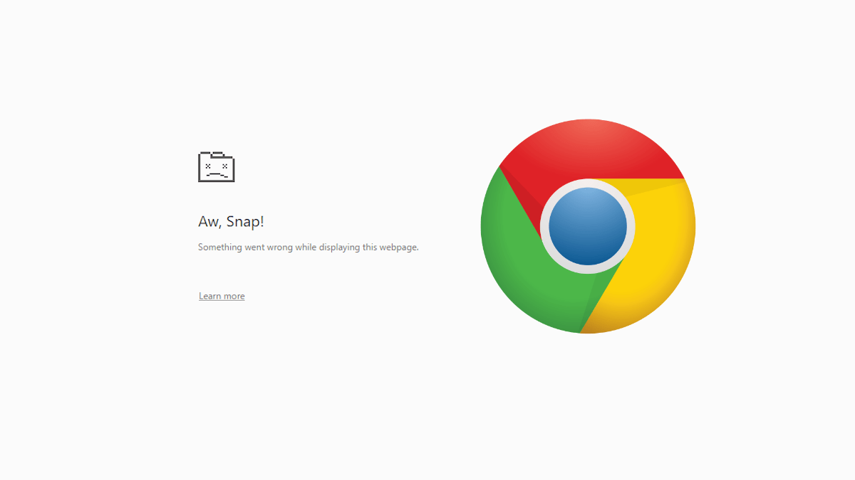
- روش اول
- روی آیکون میانبر کروم در دسکتاپ کلیک راست کنید.
- گزینه open file location را از منو انتخاب کنید (تصویر زیر).
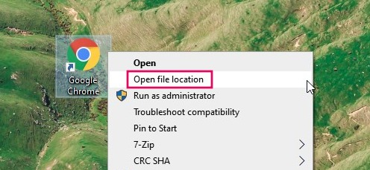
- در داخل پوشه باز شده، فایل Chrome.exe را بیابید.
- روی فایل Chrome.exe کلیک راست کنید و در منوی باز شده، گزینه Properties را انتخاب کنید (تصویر زیر).
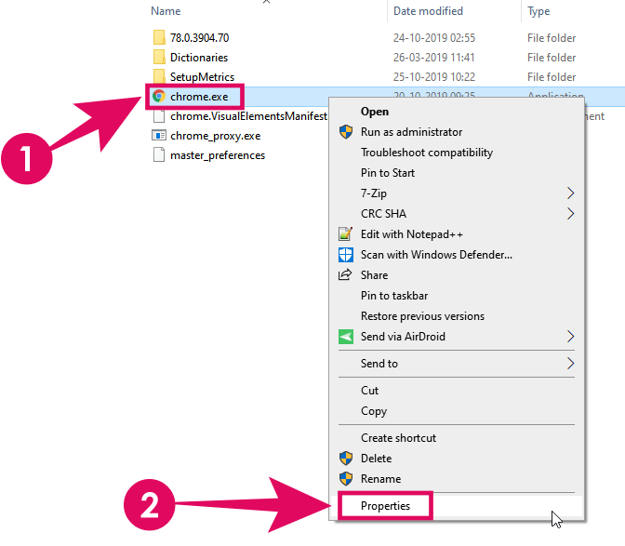
- از پنجره باز شده برگهGeneral را انتخاب کنید.
- مطابق تصویر زیر، در کادر بالای صفحه، جایی که عبارت chrome.exe نوشته شده است، عبارت را به شکل زیر تکمیل کنید:
chrome.exe --disable-features=RendererCodeIntegrity
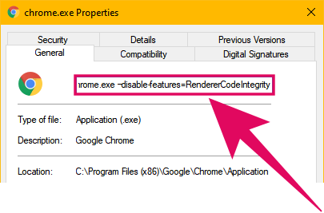
- با کلیک روی OK تغییرات را ذخیره کنید.
- مرورگر کروم را باز کرده و اجرا کنید.

- روش دوم :
- مطابق تصویر زیر، دکمه win+R را فشار دهید تا پنجره Run command باز شود.
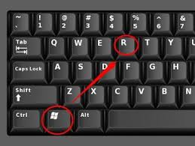
- در پنجره باز شده، مطابق تصویر زیر، عبارت regedit را تایپ کنید و دکمه Enter را بزنید تا پنجره Registry Editor باز شود.
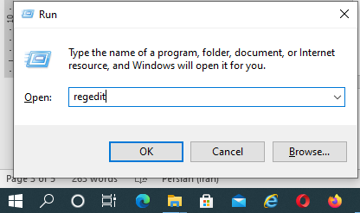
- در داخل درخت نمایش داده شده در سمت چپ Registry Editor، آدرس زیر را دنبال کنید :
Computer\HKEY_LOCAL_MACHINE\SOFTWARE\Policies\Google\Chrome
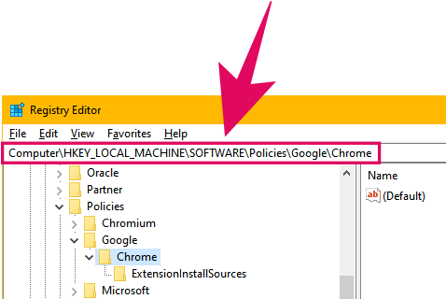

- روی پوشه Chrome کلیک کنید و سپس در فضای خالی سمت راست، مطابق شکل زیر، ابتدا کلیک راست نموده و سپس گزینه «DWORD (32-bit) Value» را انتخاب کنید.
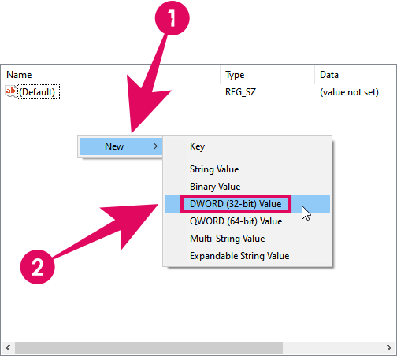

- فایل جدید را با نام “RendererCodeIntegrityEnabled” تنظیم کنید (شکل زیر).
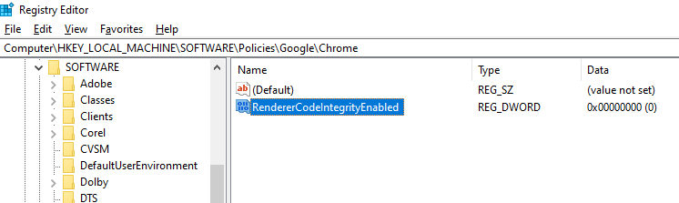
- روی فایل دابل کلیک کرده و مقدار را مطابق تصویر زیر، برابر با صفر (0) قرار دهید. سپس روی دکمه OK کلیک کنید.
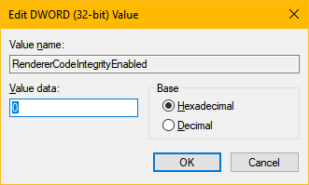
- Registry Editor را ببندید و مرورگر کروم را اجرا کنید.

